Une pièce unique Zenith El Primero
atteint un sommet inédit aux enchères

Les célébrations du 50e anniversaire de Zenith finissent en apothéose lors du Geneva Watch Auction X, le 10 novembre 2019, avec la somme record de USD 250’650, CHF 250’000, EUR 196’125
obtenue en faveur de Zoé4life, qui fait partie du réseau Childhood Cancer International.

Le point culminant de la vente aux enchères incontournable de cette année pour les amateurs et collectionneurs de montres du monde entier a été l’adjudication du chronographe El Primero, une pièce unique. La première et seule référence Zenith A386 réalisée en platine, cette El Primero a été conçu en pièce unique par Phillips in Association with Bacs & Russo pour commémorer le 50e anniversaire du garde-temps historique de Zenith. Ce moment exceptionnel a été d'autant plus remarquable que les recettes de la vente ont été versées à Zoe4Life, une association suisse à but non lucratif qui fait partie du réseau Childhood Cancer International. L'événement a mis un point d’orgue aux festivités du 50e anniversaire du Zenith El Primero qui ont ponctué l'année 2019, comprenant notamment une tournée mondiale recouvrant cinq continents – qui s'est achevé par un spectacle de gala à la veille de la vente – célébrant le premier chronographe intégré automatique de l'histoire horlogère introduit par Zenith en 1969.

Genève, Suisse – le 10 novembre 2019 – C'est un véritable coup d'éclat qui a résonné dans le monde entier lorsque le marteau du maître commissaire-priseur Aurel Bacs s’est abaissé aujourd’hui pour adjuger la pièce unique El Primero en platine lors de la Geneva Watch Auction X. Les célébrations du 50e anniversaire du légendaire garde-temps Zenith, le tout premier chronographe automatique intégré – d’où son fameux nom « El Primero » - présenté en 1969, n'auraient guère pu se terminer sur une note plus réjouissante. En effet, non seulement cet exemplaire véritablement unique, conçu exclusivement pour commémorer ce jalon historique, est parti pour la somme vertigineuse de USD 250’650 (CHF 250’000).

La soirée de gala qui s'est tenue le 8 novembre, la veille de la vente aux enchères dans le mythique hôtel La Réserve Genève, a été l'occasion idéale de préparer le terrain. Le cercle sélect d'environ 300 invités, composé de grands collectionneurs, amis et journalistes, ont pu assister à une fascinante rétrospective de l'année 1969 animée par nul autre que Nick Foulkes, auteur et connaisseur horloger renommé pour son sens du goût exceptionnel. Julien Tornare, CEO de Zenith, a parsemé d'anecdotes mémorables le récit de l'extraordinaire voyage qui a mené à la création de la légende El Primero. Si le spectacle de Romain l'illusionniste a envoûté tout le monde, la standing ovation pour les créateurs d'El Primero a également été une expérience magique.

Dans un moment particulièrement émouvant, Charles Vermot – l’homme dont le génie et la détermination ont permis l’existence même de l’El Primero – était représenté par son fils Michel qui a gracieusement accepté les acclamations.

Ce fut l’introduction parfaite pour la pièce de résistance : le dévoilement de l’El Primero Pièce Unique 50e anniversaire en platine par Julien Tornare, CEO de Zenith, et Aurel Bacs, Senior Consultant de Phillips en association avec Bacs & Russo, qui sera vendu aux enchères à Geneva Watch Auction X. Quelques instants plus tard, l’annonce par Julien Tornare que les recettes de l'enchère gagnante seraient versées à Zoe4Life, une organisation suisse à but non lucratif qui fait partie du réseau Childhood Cancer International, a également été accueillie avec enthousiasme.

Suite à ces applaudissements, l’assistance a eu droit à un bis, lorsqu’Aurel Bacs a pris la parole pour présenter deux éditions limitées Zenith El Primero spécialement développées pour Phillips, l'une en or jaune limitée à 20 pièces, l'autre en acier inoxydable éditée à 49 exemplaires. Ensemble, les séries de production de ces deux montres exclusives créées pour les raretés des célèbres maisons de ventes aux enchères dans les créations totalisent 69 pièces, en référence à 1969, année de naissance de la légende.

Julien Tornare, CEO de Zenith a déclaré : “Chez Zenith, nous sommes tous très fiers de faire partie de cette légende qui a commencé il y a 50 ans avec le premier (El Primero !) chronographe automatique intégré de l'histoire horlogère. Alors que nous nous mettions en route au début de 2019 pour la tournée mondiale célébrant le 50e anniversaire d'une icône, nous n'avions jamais imaginé l'intérêt et la bonne volonté qu’on allait nous témoigner.

Travailler avec l'équipe passionnée de Phillips en association avec Bacs & Russo, et voir la vision d'un El Primero digne de ce moment historique devenir réalité a été une expérience unique et enrichissante pour nous tous chez Zenith. Tout comme le simple et merveilleux fait que l'étoile de Zenith puisse aussi briller pour une cause aussi importante qu'aider les enfants à combattre le cancer grâce à Zoé4life.

Aurel Bacs, Senior Consultant et Alex Ghotbi, Head of Watches, Continental Europe and Middle East ont fait une déclaration conjointe : “Ce fut un honneur absolu d'avoir été contacté par Julien Tornare, CEO de Zenith Watches, qui a annoncé qu'il souhaitait confier à Phillips la vente d'un El Primero unique pour célébrer le 50e anniversaire du mouvement iconique et dont les recettes seraient versées à Zoé4Life, une œuvre caritative dédié au bien-être des enfants atteints du cancer.

La cerise sur le gâteau, c'est lorsque nous avons été invités au Locle pour participer à la création et au design de la pièce, un projet qui nous a ouvert les yeux et qui nous a permis d’expérimenter le talent et la passion des équipes de direction et de design chez Zenith, ainsi que la complexité et les défis auxquels sont confrontés les fabricants horlogers au quotidien. Nous sommes incroyablement fiers d'avoir été associés à cet incroyable projet en faveur d’une si belle cause."

À PROPOS DU ZENITH EL PRIMERO UNIQUEU EN PLATINE – ÉDITION 50E ANNIVERSAIRE
Conçue par Phillips in Association with Bacs & Russo en collaboration avec Zenith – une première pour la maison de vente aux enchères –, cette pièce unique célèbre l'invention il y a 50 ans du Zenith El Primero, le tout premier chronographe automatique, avec une interprétation surprenante de l’emblématique référence A386. Exceptionnellement pour cette œuvre sans pareil, et en grande première pour une El Primero, la montre est réalisée en platine PT 950. Autre première pour Zenith: le précieux cadran unique doté d’une touche vintage est réalisé en lapis-lazuli, une pierre d'un bleu vif aux reflets dorés. Le bracelet est en cuir de veau pour une simplicité élégante. Témoignant de sa robustesse et de sa fiabilité éprouvées, elle est assortie d'une garantie internationale spéciale de 50 ans. Au final, un garde-temps visuellement captivant qui saura plaire aux connaisseurs, amateurs et collectionneurs.

À PROPOS DE ZENITH : L’HORLOGERIE SUISSE DU FUTUR
Avec l'innovation pour étoile, Zenith propose des mouvements d’exception développés et fabriqués en terne équipant toutes ses montres, telles que la DEFY Inventor avec son oscillateur monolithique en silicium d’une précision exceptionnelle ; et la DEFY El Primero 21 avec son chronographe haute fréquence 1/100ème de seconde. Depuis son fondement en 1865, Zenith n’a cessé de redéfinir les notions de précision et d’innovation, avec notamment la première « Pilot Watch » introduite à l'aube de l'aviation moderne, ainsi que le premier calibre chronographe automatique "El Primero" produit en série. Toujours avec une longueur d'avance sur son temps, Zenith écrit un nouveau chapitre de son héritage unique en établissant de nouvelles normes de performance et de design visionnaire. Zenith est là pour façonner l'avenir de l'horlogerie suisse, accompagnant ainsi ceux qui osent défier le temps et atteindre les étoiles. Rendez-vous sur le site : www.zenith-watches.com

À PROPOS DE PHILLIPS IN ASSOCIATION WITH BACS & RUSSO
Grâce à une approche intransigeante de la qualité, de la transparence et du service à la clientèle, l’équipe de spécialistes Phillips Watches a totalisé 108 millions $ de ventes en 2018 — sa troisième année consécutive en tant que leader mondial des ventes aux enchères de montres.
Parmi les records de prix récemment battus :
- La ROLEX de Paul Newman Daytona référence 6239 « Paul Newman » (17'709'894 CHF/17'752'500 $) – New York Auction: Winning Icons – 26 octobre 2017 — Meilleur résultat jamais obtenu pour une montre bracelet aux enchères.

- La Patek Philippe référence 1518 en acier (11'020'000 CHF /11'112'020 $) – Geneva Watch Auction: FOUR – 12 novembre 2016 – Meilleur résultat jamais obtenu pour une montre bracelet Patek Philippe aux enchères.

À PROPOS DE PHILLIPS IN ASSOCIATION WITH BACS & RUSSO
Phillips est une plateforme internationale de premier plan dans l’achat et la vente de pièces d’art et de design des XXe et XXIe siècles. Avec une expertise dans les domaines de l’art du XXe siècle, l’art contemporain, le design, la photographie, l’édition, l’horlogerie et la joaillerie, Phillips offre des services et conseils professionnels à tous les niveaux d’une collection. Elle dispose de salles de vente et d’exposition basées à New York, Londres, Genève et Hong Kong ainsi que de bureaux de représentation répartis à travers l’Europe, les États-Unis et l’Asie. Phillips bénéficie également d’une plateforme de vente en ligne accessible partout dans le monde. Outre les ventes et achats aux enchères, Phillips organise des ventes privées et propose ses conseils pour des estimations, évaluations et autres services financiers.

À propos de Zoé4life
Zoé4life est une organisation à but non lucratif, reconnu d’utilité publique et dont la mission est d'appuyer la recherche, d'offrir un appui financier aux familles dans le besoin, de soutenir les enfants pendant leurs traitements et de sensibiliser la population au cancer infantile. Tous les dons sont déductibles d'impôt. Veuillez consulter le site : www.zoe4life.org

Contacts presse
ZENITH | PHILLIPS in Association with Bacs & Russo
Minh-Tan-Bui | Asta Ponzo
minh-tan.bui@zenith-watches.com | aponzo@phillips.com
T +41 79 515 47 54 | T +41 79 961 85 66

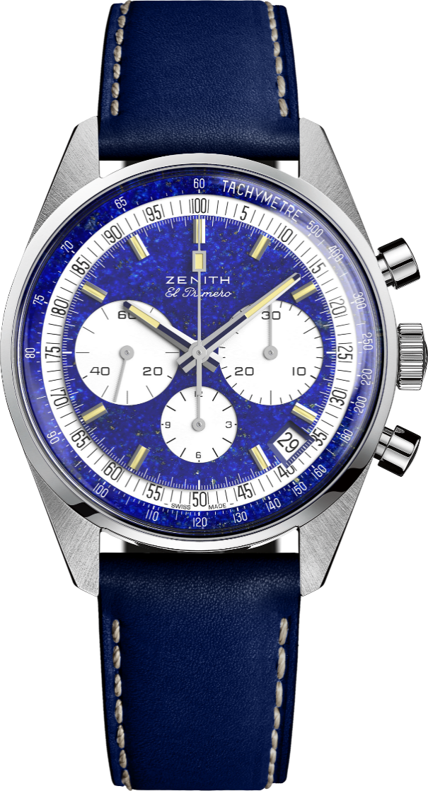
EL PRIMERO A386 – PIÈCE UNIQUE
Référence : 40.P386.400/57.C842

POINTS CLÉS
Hommage au 50e anniversaire du mythique El Primero
Revival du boîtier 38mm de l’El Primero de 1969
Pièce unique en platine au cadran lapis lazuli
Chronographe automatique El Primero avec roue à colonnes
Garantie à vie

MOUVEMENT
El Primero 400, automatique
Calibre : 13 ¼ ``` (diamètre: 30 mm)
Épaisseur du mouvement : 6.6.mm
Composants : 278
Rubis : 31
Fréquence : 36,000 VpH (5 Hz)
Réserve de marche : 50 heures min
Finitions : Masse oscillante avec motif “Côtes de Genève”.

FONCTIONS
Heures et minutes au centre
Petite seconde à 9h
Chronographe :
- Aiguille de chronographe centrale
- Compteur 12 heures à 6 heures
- Compteur 30minutes à 3 heures
Échelle tachmyétrique
Indication de date à 4:30

BOITIER, CADRAN ET AIGUILLES
Diamètre : 38 mm
Diamètre de l’ouverture : 33.05 mm
Épaisseur : 12.60 mm
Verre : Verre saphir bombé et traité antireflet sur les deux faces
Fond : Verre saphir transparent
Matériau : platine
Étanchéité : 5 ATM
Cadran : lapis lazuli avec compteurs laqués blancs
Index : rhodiées, facettées et recouvertes de Super-LumiNova SLN C3
Aiguilles : rhodiées, facettées et recouvertes de Super-LumiNova SLN C3

BRACELET ET BOUCLE
Bracelet en veau bleu doublé de caoutchouc
Boucle ardillon en or blanc
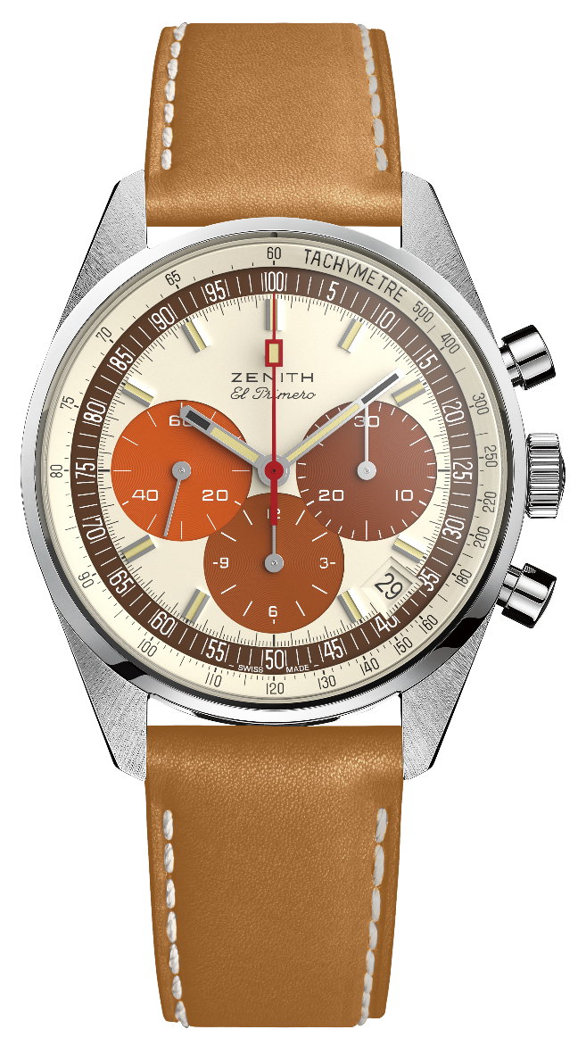
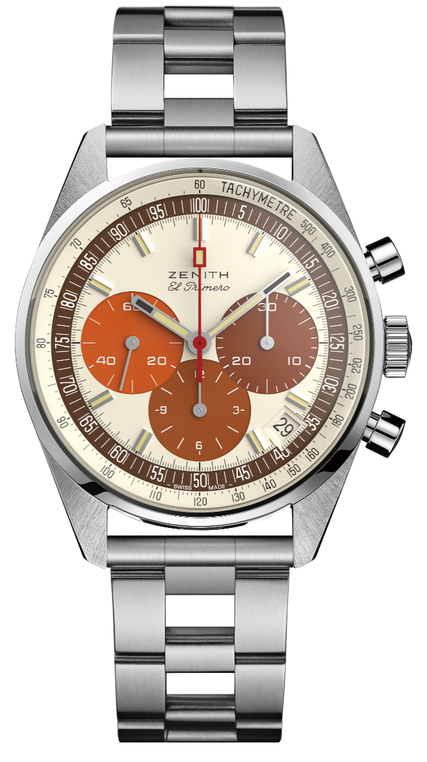
EL PRIMERO A386 REVIVAL - ACIER
Référence : 03.P386.400/07.C840

POINTS CLÉS
Hommage au 50e anniversaire du mythique El Primero
Revival du boîtier 38mm de l’El Primero de 1969
Chronographe automatique El Primero avec roue à colonnes
Disponible sur bracelet « échelle » aux maillons extérieurs droits
Edition limitée à 49 exemplaires

MOUVEMENT
El Primero 400, automatique
Calibre : 13 ¼ ``` (diamètre : 30 mm)
Épaisseur du mouvement : 6.6.mm
Composants : 278
Rubis : 31
Fréquence : 36,000 VpH (5 Hz)
Réserve de marche : 50 heures min
Finitions : Masse oscillante avec motif “Côtes de Genève”.

FONCTIONS
Heures et minutes au centre
Petite seconde à 9h
Chronographe :
- Aiguille de chronographe centrale
- Compteur 12 heures à 6 heures
- Compteur 30minutes à 3 heures
Échelle tachymétrique
Indication de date à 4:30

BOITIER, CADRANS ET AIGUILLES
Diamètre : 38 mm
Diamètre de l’ouverture : 33.05 mm
Épaisseur : 12.60 mm
Verre : Verre saphir bombé et traité antireflet sur les deux faces
Fond : Verre saphir transparent avec logo PHILLIIPS
Matériau : Or jaune
Étanchéité : 10 ATM
Cadran : cadran couleur coquille d’œuf avec compteurs en 3 nuances de brun. Cadran « Tropical ».
Index : rhodiées, facettées et recouvertes de Super-LumiNova SLN beige
Aiguilles : rhodiées, facettées et recouvertes de Super-LumiNova SLN beige

BRACELET ET BOUCLE
Bracelet en veau couleur miel, doublé de caoutchouc
Bracelet métal inclus (revival du bracelet « échelle » d’origine par Gay Frères). Boucle ardillon en acier
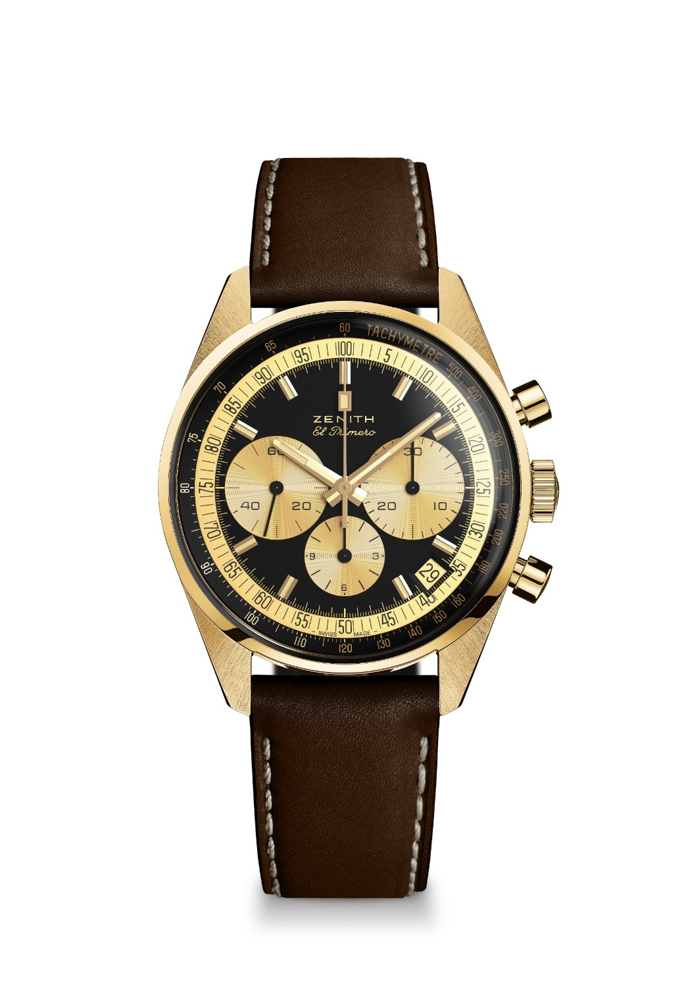
EL PRIMERO A386 REVIVAL – OR JAUNE

Référence : 30.P386.400/27.C841

POINTS CLÉS
Hommage au 50e anniversaire du mythique El Primero
Revival du boîtier 38mm de l’El Primero du1969
Chronographe automatique El Primero avec roue à colonnes
Édition limitée à 20 exemplaires

MOUVEMENT
El Primero 400, automatique
Calibre : 13 ¼ ``` (diamètre : 30 mm)
Épaisseur du mouvement : 6.6.mm
Composants : 278
Rubis : 31
Fréquence : 36,000 VpH (5 Hz)
Réserve de marche : 50 heures min
Finitions : Masse oscillante avec motif “Côtes de Genève”.

FONCTIONS
Heures et minutes au centre
Petite seconde à 9h
Chronographe :
- Aiguille de chronographe centrale
- Compteur 12 heures à 6 heures
- Compteur 30minutes à 3 heures
Échelle tachymétrique
Indication de date à 4:30

BOITIER, CADRAN & AIGUILLES
Diamètre : 38 mm
Diamètre de l’ouverture : 33.05 mm
Épaisseur : 12.60 mm
Verre : Verre saphir bombé et traité antireflet sur les deux faces
Fond : Verre saphir transparent
Matériau : Or jaune
Étanchéité : 10 ATM
Cadran : noir avec compteurs dorés
Index : Plaquées or, facettées et recouvertes de, Super-LumiNova SLN beige
Aiguilles : Plaquées or, facettées et recouvertes de, Super-LumiNova SLN beige

BRACELET ET BOUCLE
Bracelet en veau marron doublé de caoutchouc
Boucle ardillon en or jaune

